- PXK kiêm VCNB Nội bộ ngành
Số chứng từ; 2028762753 – 4005684819
Tcode in; ZTC_MM045
Giải pháp hóa đơn điện tử được cung cấp bởi Tổng công ty Dịch vụ Viễn thông (VNPT-Vinaphone) – MST:0106869738 – Tel 18001260
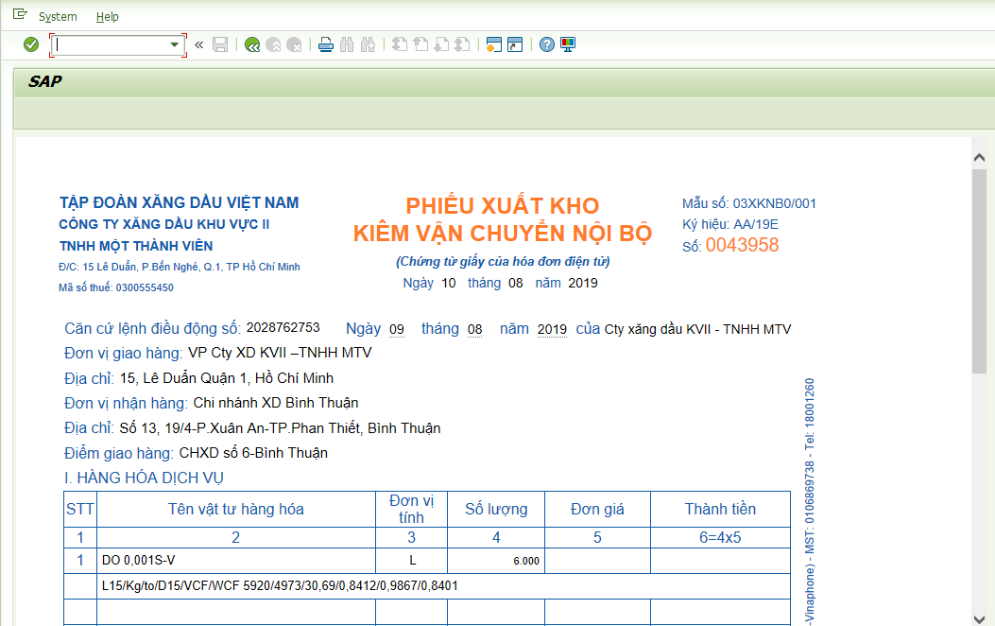
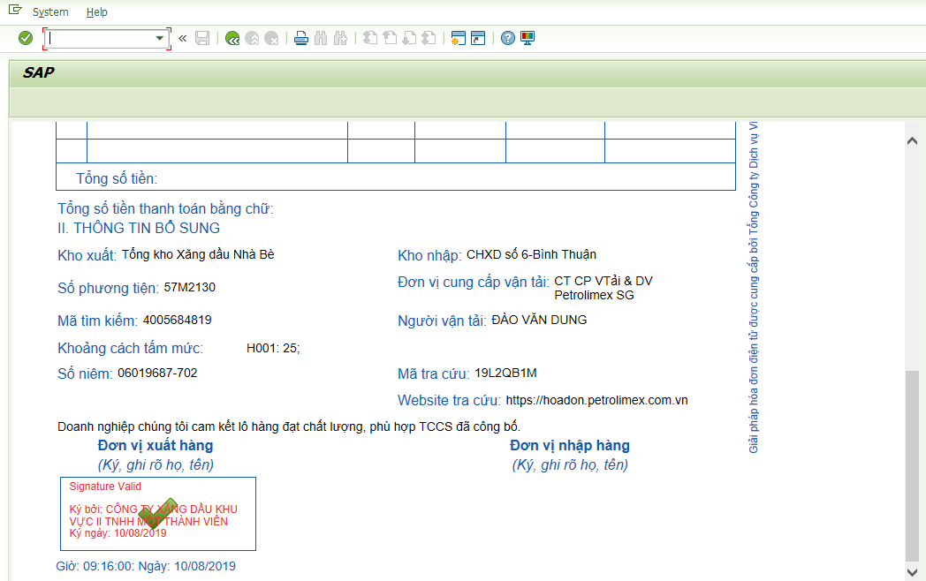
- PXK kiêm VCNB đi cửa hàng
Số chứng từ; 2028762447 – 4005684995
ZTC_MM045
Giải pháp hóa đơn điện tử được cung cấp bởi Tổng công ty Dịch vụ Viễn thông (VNPT-Vinaphone) – MST:0106869738 – Tel 18001260

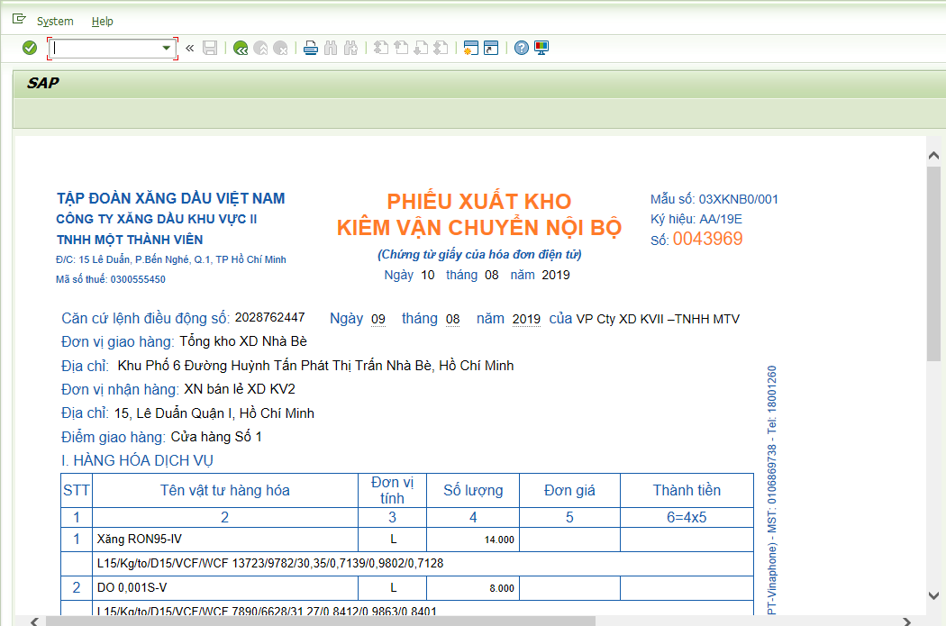
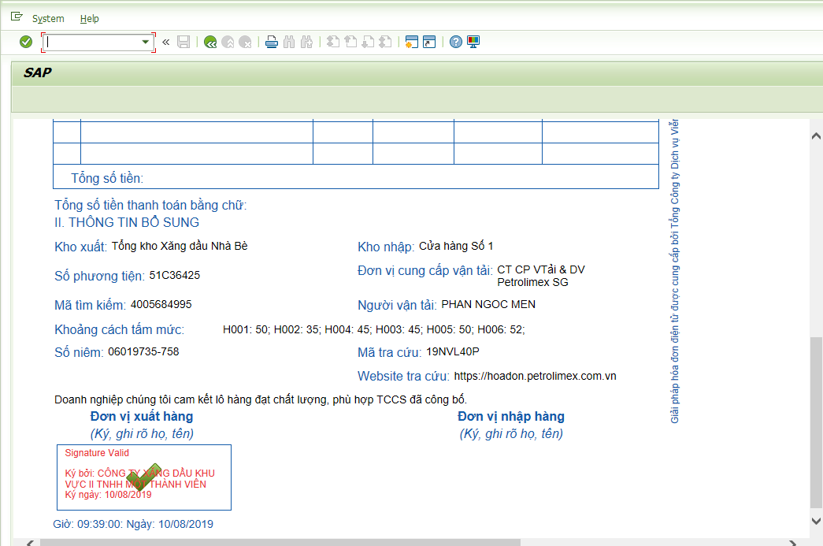
- PXK kiêm VCNB bán CIF
Số chứng từ 2028506136 – 3850230
TCODE IN; O4G2
Giải pháp hóa đơn điện tử được cung cấp bởi Tổng công ty Dịch vụ Viễn thông (VNPT-Vinaphone) – MST:0106869738 – Tel 18001260

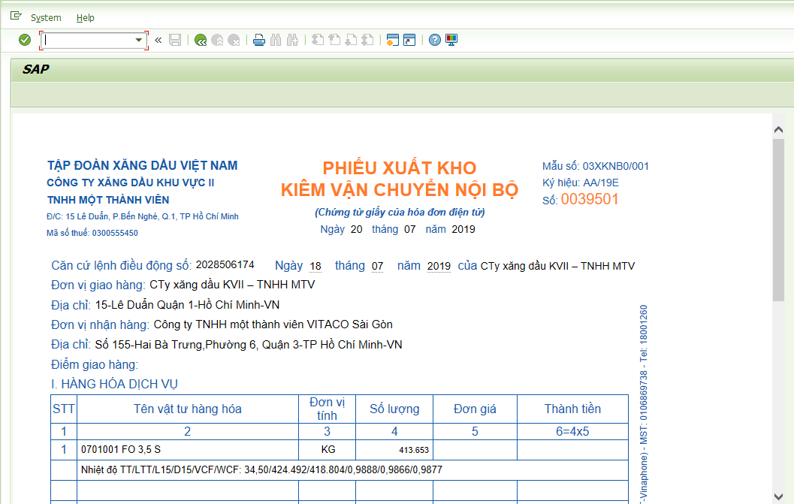
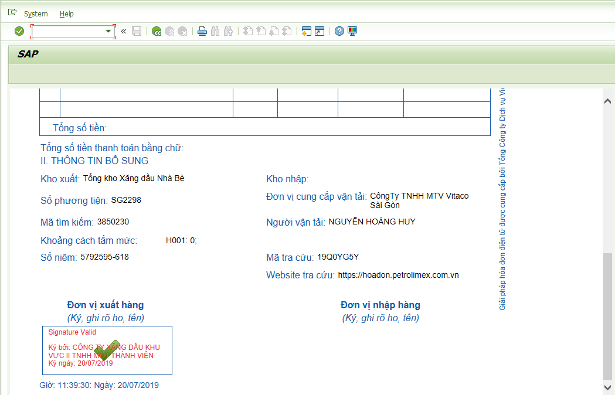

- Mẫu hóa đơn vat nội địa
Số chứng từ; 2028756410– 3022316730
Tcode in VF03
Giải pháp hóa đơn điện tử được cung cấp bởi Tổng công ty Dịch vụ Viễn thông (VNPT-Vinaphone) – MST:0106869738 – Tel 18001260
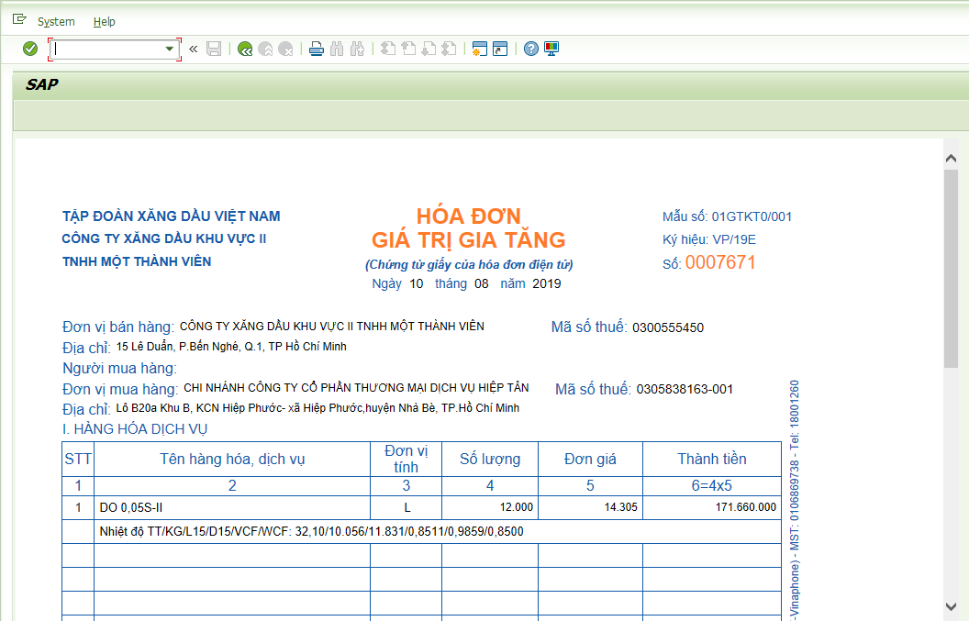
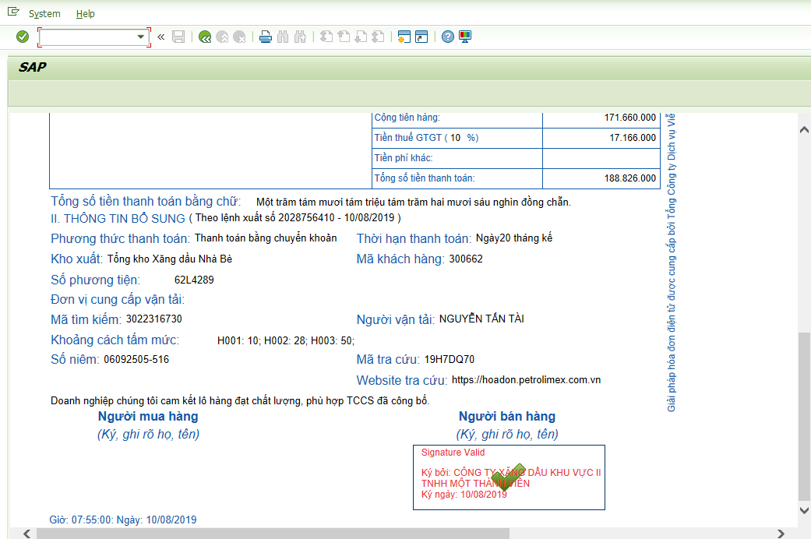

- Mẫu hóa đơn vat tái xuất
Số chứng từ; 2028506136 – 3022141056
Tcode in VF03
Giải pháp hóa đơn điện tử được cung cấp bởi Tổng công ty Dịch vụ Viễn thông (VNPT-Vinaphone) – MST:0106869738 – Tel 18001260
